Цель: развитие интереса к математике, углубление знаний по предмету, воспитание коммуникативных навыков.

ХОД МЕРОПРИЯТИЯ:
Звучит песня в исполнении группы учащихся: Слайд1
Снова в нашем зале,
В нашем зале нет пустого места.
Это значит юмор,
Школьный юмор приглашает вас,
Здесь не просто вечер,
Интересной будет эта встреча,
Клуб свой открывают
Математики сейчас для нас.
Припев:
Мы начинаем КВН
Для кого? Для ребят!
Не оставайся в стороне,
Математик, на старт!
Пусть не решить нам всех задач,
Всех задач не решить,
Наступит полоса удач,
Веселей станет жить.
Ведущий 1 : Дорогие гости и участники нашей игры!
Для кого же мы сегодня начинаем КВН – конечно, для всех вас, присутствующих в зале! Чтобы вы сегодня лучше узнали таланты и способности друг друга (а их у вас очень много), подумали над вопросами и ответами, проявили солидарность с командами, повысили свой интеллект, заразились чувством здорового азарта и соревнования, а в общем – провели время с пользой.
Ведущий 2: Заповеди конкурса слайд 2
1.Не отдавайте соперникам ничего, кроме дани восхищения.
2.Проиграли – не расстраивайтесь:
в следующий раз выиграете.
3.Выиграли – не обольщайтесь: в следующий раз можете проиграть.
4.Из себя не выходите, иначе ничего нужного из вас не выйдет.
5.Верьте в справедливость жюри.

Ведущий 1 : Заповеди жюри: слайд 3
1.Не торопитесь делать быстрый вывод.
2.Входите в положение команды.
3.Умело разрешайте противоречия.
4.Не делайте прогнозов относительно победителей.
5.При подсчете очков посмотрите внимательно на сумму чисел в правой и левой колонке. Подумайте, как их переместить, чтобы суммы были равны.

Ведущий 2: Наказ болельщикам: Болельщиков предупреждаем,
Что встреча будет горяча
И поэтому мы вам желаем
Болеть без вызова врача.
Ведущий 1 : 1 конкурс Чтоб нам КВН не нарушить порядок –
Приветствия ваши мы выслушать рады! Слайды 4 -8
Приветствие. Оценивание 2б.
Ведущий 2:
II конкурс . Разминка: Блиц опрос слайд 9
За две минуты командам на листе бумаги письменно нужно ответить на наибольшее количество вопросов. Оценивание: баллы ставятся по количеству верных ответов. Проверка по компьютеру. Слайд 10
- Дайте определение % (1/100 часть числа)
- Найдите 1 % рубля ( 1 копейка)
- Какой буквой записывалось число 50 в Древнем Риме? (L)
- Может ли при умножении получиться 0? (Да)
- Единица массы драгоценных камней. (карат)
- Объем 1 кг. воды. (1 литр)
- Чему равно 13х25х0х0,1. (0)
- Что такое абак? (счеты)
- Часть прямой, состоящей из точек, лежащих по одну сторону от данной.(луч)
- Как называется первая координата точки? (абсцисса)
- Разделите сто на половину. (200)
- Как называется вторая координата точки? (ордината)
- Сумма длин всех сторон многоугольника? (периметр)
- Кто был основателем геометрии? (Евклид)
- Сколько дней в летних каникулах? (92)
Слайд 11
Ведущий 1 : III конкурс Разное… Тестовое задание
Перед вами портреты великих людей: Льва Николаевича Толстого, Михаила Васильевича Ломоносова и Александра Сергеевича Пушкина.
1) Кто из них является автором учебника для детей под названием «Арифметика»? №1. Л.Н. Толстой. Великий русский писатель Лев Николаевич Толстой проявлял особый интерес к математике и её преподаванию, много лет преподавал начала математики в основанной им же Яснополянской школе и написал оригинальный учебник «Арифметики».
2) Кто из этих знаменитых людей сделал интересное и меткое «арифметическое» сравнение, что человек подобен дроби, числитель которой есть то, что человек представляет собой, а знаменатель – то, что он думает о себе. Чем большего мнения о себе человек, тем больше знаменатель, а значит, тем меньше дробь. №1. Л.Н. Толстой.
3) Кому принадлежат слова: «Вдохновение нужно в геометрии, как и в поэзии»? №3. А.С. Пушкин.
4) Кому из этих людей принадлежат следующие слова: «Математику уже затем учить следует, что она ум в порядок приводит»? №2. М.В. Ломоносов.
Следующий слайд
Перед вами портреты древнегреческих учёных, живших в VI – III вв. до н.э.
1) Девизом каждого, кто нашел что-то новое, является слово «Эврика!». Так воскликнул ученый, открыв новый закон. Он же с большой точностью вычислил значение p – отношение длины окружности к её диаметру. №2. Архимед.
2) Кто из этих учёных участвовал в атлетических состязаниях и на олимпийских играх был дважды увенчан лавровым венком за победу в кулачном бою? №1. Пифагор.
3) Кто из этих учёных помогал защищать свой город Сиракузы от римлян и при этом погиб? Легенда гласит: когда римлянин занёс меч над учёным, тот не просил пощады, а лишь воскликнул: «Не трогай мои чертежи!» В миг гибели учёный решал геометрическую задачу. №2. Архимед.
4) Кому из них принадлежат слова: «Числа правят миром». №1. Пифагор.
5) Кто из этих учёных сформулировал следующие теоремы: а) Вертикальные углы равны; б) В равнобедренном треугольнике углы при основании равны; в) Диаметр делит круг пополам и другие. №3. Фалес.
Следующий слайд
Перед вами квадратичные функции, графиками которых являются параболы.
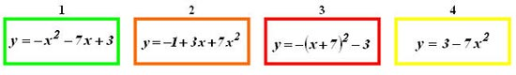
1) Верно ли, что ветви всех парабол направлены вниз? №2. Вверх.
2) Вершина какой параболы находится в точке с координатами (0; 3)? №4.
3) Осью симметрии какой параболы является прямая х = – 7? №3.
4) Какую из парабол можно получить из графика функции y = x2 с помощью двух параллельных переносов: вдоль оси абсцисс на 7 единичных отрезка влево и вдоль оси ординат на 3 единичных отрезка вниз. №3.

Следующий слайд
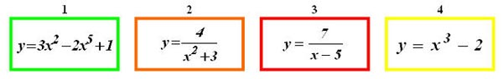
Рис. 14
1) Верно ли, что областью определения всех данных функций является множество действительных чисел. Согласны ли вы с этим утверждением? №3. D(у)={R\5}.
2) График какой функции не имеет общих точек с осью абсцисс? №2.
3) Графиком какой функции является гипербола? №3.

Следующий слайд
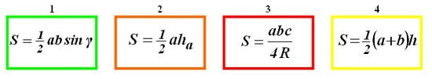
Перед вами формулы площадей некоторых фигур. Я считаю, что всё это площади треугольника. Так ли это?
№4.Под номером 4 помещена формула для вычисления площади трапеции.

Ведущий 1 : IV конкурс «Устами младенца» .В гости к КВН пришла передача “Устами младенца”. Малыши с удовольствием рассуждают обо всем, даже о неизвестных им понятиях. Специально для вас ребята разных возрастов - от мала до велика - попытались объяснить некоторые математические понятия. Давайте посмотрим, что у них получилось.
Слайд 13 -15
Ведущий 2: Рассуждалки.(Если игроки отгадывают слово с первого раза, то им ставится 3б, со вторового – 2б, с третьего – 1б)
1 . Сначала делили, потом тоже делили. А потом между ними ровно ставили. И она получается. 2. Если готовят какое-то лекарство, настой, мази, то нужно знать, какой она должна быть. А то возьмешь одного вещества больше чем надо, и не получишь то, что нужно. 3. Изучается она в 6-м классе. С её помощью можно и уравнения решать, и задачи. А в математике мы называем равенство двух отношений. [ Пропорция.]
2. 1.Бывает у дома, у шкафа, у парты. 2. Там иногда находятся дети. Об него можно ударится и получить синяк. 3.Это геометрическая фигура, которая состоит из точки и двух лучей, исходящих из этой точки. (Угол)
3. 1. Его можно всегда сложить из спичек или палочек. 2.Это фигура такая, у которой четыре оси симметрии. 3. Так называется еще и вторая степень числа. (Квадрат.)
4. Это такой крестик, который можно сделать из двух палочек. 2.Такой знак есть на элементах питания. 3. А в математике это знак действия ( Плюс)
Слайд 16
Ведущий 1 : Капитаны, капитаны, постарайтесь
В форме быть от зари до зари.
Капитаны, капитаны, улыбайтесь,
Лишь веселым покоряется жюри.
– На конкурс «Дуэль капитанов» приглашаются капитаны команд.
Слайд 17
Ведущий 2:
Вопросы 1-ому капитану
- Направленный отрезок (вектор).
- Фигура, образованная двумя лучами с общим началом (луч).
- Отношение прилежащего катета к гипотенузе (косинус).
- Самая большая хорда в круге (диаметр).
- График обратной пропорциональности (гипербола).
- Часть окружности (дуга).
- Точка пересечения диаметров окружности (центр).
- Наглядное изображение функциональной зависимости (график).
- Подкоренное выражение в формуле корней квадратного уравнения (дискриминант).
- Какая цифра была введена в математике последней? (5, 0*, 9, 1).
- Результат вычитания (разность).
- Выражение, находящееся над дробной чертой (числитель).
- Угол с вершиной в центре окружности (центральный).
- Взаимно перпендикулярные отрезки в ромбе (диагонали).
- Что находится выражением 2ПR? (длина окружности).

Вопросы 2-й команде:
- Правила, схема выполнения действий (алгоритм).
- Третья степень числа (куб).
- Сформулируйте теорему синусов.
- Независимая переменная (аргумент).
- Сотая часть числа (процент).
- Назовите стороны прямоугольного треугольника (катеты и гипотенуза).
- Точка пересечения осей координат (начало координат).
- Отношение противолежащего катета к гипотенузе (синус).
- Как называется многоугольник с наименьшим числом сторон? (Треугольник.)
- Наименьшее натуральное число (1).
- Результат умножения (произведение).
- Не положительное и неотрицательное число (нуль).
- Прямая, имеющая с окружностью две общие точки (секущая).
- Что находится выражением ПR²? (Площадь круга).
- График квадратичной функции (парабола).

Слайд 18-19
Ведущий 1 : Во время работы игра с залом.
"Живой арифмометр"
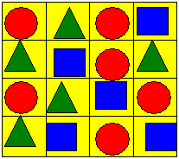
Ребятам предлагается посчитать геометрические фигуры. От каждой команды приглашаются по одному человеку по очереди
Считают так: 1-ый круг, 1-ый треугольник; 2-ый – круг; 1-ый квадрат и т.д. пока не собьются. Победителем объявляем того, кто больше посчитает, пока не собьется или кто без ошибок быстро сосчитает.
Ведущий 2:
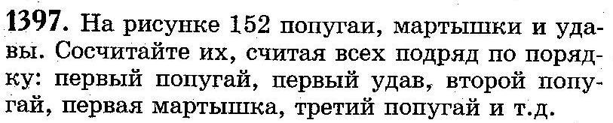
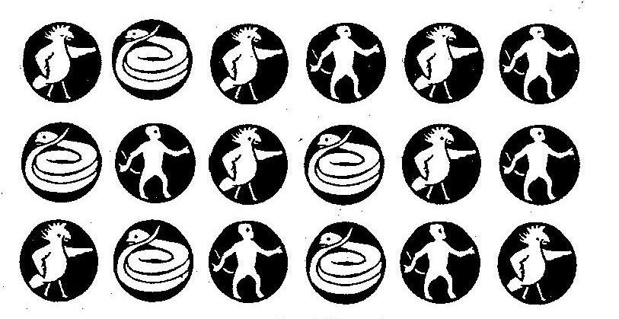

Из слова «арифметика» нужно составить как можно больше слов. Каждую букву разрешается использовать столько раз, сколько она встречается в этом слове, т.е. буквы «а» и «и» – два раза, а остальные – по одному. Тот, кто назовёт последнее слово, – победит. На выполнение задания отводится 2 минуты. Время пошло…
Награждаются победители среди болельщиков (обладатели жетонов).
Две минуты истекли. Финалисты по порядку называют придуманные слова, но те слова, которые уже были сказаны соперником, не засчитываются.
(Помощник записывает слова на доске).
Возможные варианты ответов:
Акр  Ар  Арка  Арфа  Икра  Камера  Кара  Карат  Карта  Катер  Кит  Кифара  Крем  Мак | Марка  Мера  Мерка  Метка  Метр  Метрика  Мир  Миф  Мрак  Рак  Ракета  Рама  Река  Ритм | Ритмика  Риф  Рифма  Тара  Тариф  Тема  Тик  Тир  Тиф  Фа  Фара  Ферма  Фирма  Фрак

Ведущий 2: Проверим знания капитанов. (Проверка слайд 20-23)

Слайд 24
Ведущий 1 : IV. конкурс « Полимино»
Полимино – фигуры, составленные из одинаковых квадратов, примыкающих друг к другу полными сторонами.
Ведущий 2: Профессор Южнокалифорнийского университета С. Голомб придумал целую серию игр, связанных с полимино.
Ведущий 1 : Простейшие типы полимино – всевозможные комбинации из менее чем 5 сгруппированных квадратов.
Ведущий 2: Один квадрат- мономино, два квадрата – домино, три – тримино, четыре –тетрамино. Их расположение видно на экране. Слайд 26
Ведущий 1 : Вы рассмотрите пентамино, состоящее из 5 клеток. Вопрос СКОЛЬКО СУЩЕСТВУЕТ ПЕНТАМИНО?
Ведущий 2: Каждой команде на белом листе бумаге придумать различные комбинации пентамино. Нужно заранее приготовленные квадратики приклеить на лист. Оценивание после проверки по количеству придуманных комбинаций.
Ведущий 2: Проверим задание слайд 27.
Ведущий 1 : V. Домашнее задание Показ презентаций.(Все команды, например 8а) Оценивание 4б.

Ведущий 2:Наш конкурс подошел к концу. Слово предоставляется жюри.
Ведущий 1 :Подведем итоги конкурса

